

实验报告

课程名称 面向对象程序设计
实验项目名称 实验6
班级与班级代码
实验室名称（或课室）
专 业 计算机科学与技术
任课教师 胡苏
学 号： 20251102142
姓 名： 肖灿圳
实验日期： 年 月 日

广东财经大学教务处制

姓名 实验报告成绩

评价：
评 价 项 目 | 优 | 良 | 一般 | 差
实验任务是否明确
实验步骤是否清晰详尽
实验任务是否完成
实验结果是否正确
程序设计是否规范标准
版面整体效果是否美观

指导教师（签名）
年 月 日

说明：指导教师评分后，实验报告交院（系）办公室保存。
一、实验目的
1. 掌握Java语言中的输入输出流的基本概念。
2. 掌握Java语言中流的分类
3. 掌握常用的自截留和字符流类的使用。
4. 掌握RandomAccessFile类和File类的使用
二、实验内容
1．编写一个加密程序，对用户输入的字符串加密后输出。加密的方法是将每个字符映射成字母表中的对称字符。例如a对应z，b对应y，字符串“Java”加密后就成为“Qzez”。
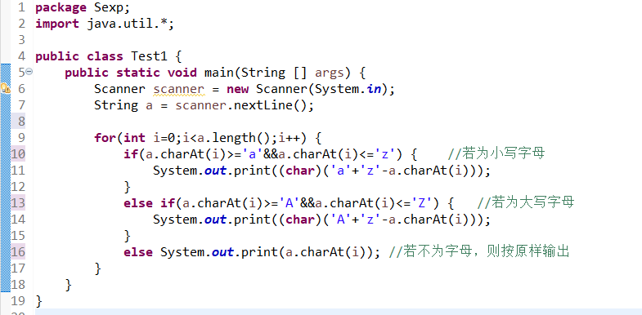
实验结果
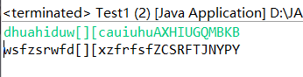

2．编写程序，将一个源文件的内容传输到一个目标文件中去。要求：
（1）编写程序时，可以把它分成3个小的模块：
①指定要传送的文件路径；
②指定传送文件的目录路径；
③传送文件。
（2）本程序在运行时看不到运行的结果，若要看运行的结果，得打开资源管理器，打开传送的文件和被传送的文件，看这两个文件是否相同。
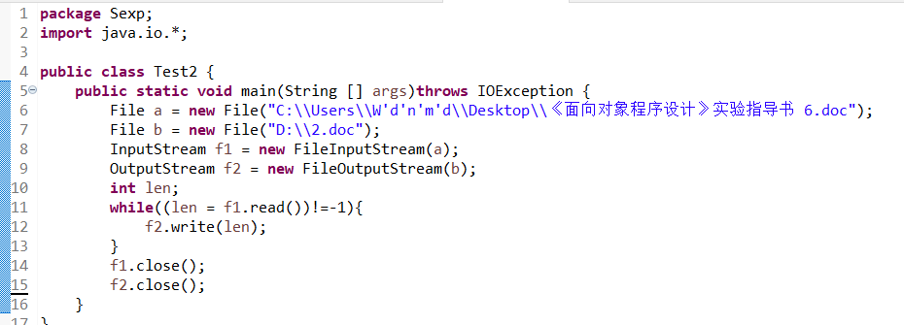
运行结果
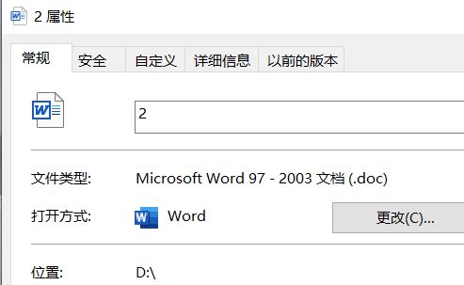
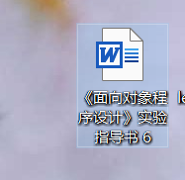
3．编写程序，能够列出指定目录下的所有文件，包括子目录下的文件，并使用文件名过滤器来过滤文件。要求：
（1）使用File类的list（）方法返回该目录下所有文件的文件名，文件名不包含路径信息。
（2）使用File类的listFiles（）方法返回该目录下的所有文件的File对象。
（3）FilenameFilter是文件名过滤器接口类，所有自定义的文件名过滤器必须实现该接口的accept()方法。
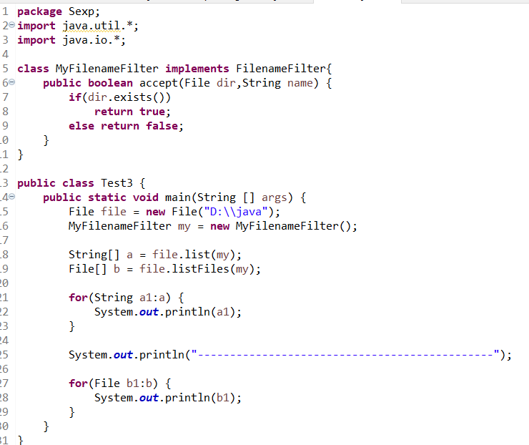
运行结果
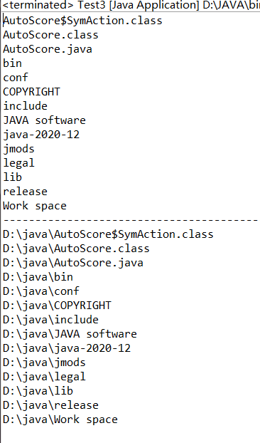

4．编写程序，能够在文件系统中创建文件和目录。要求：
（1）所创建的文件和目录都是新的，且能生成临时文件。
（2）用File类的createNewFile（）方法根据抽象路径创建一个新的空文档，当抽象路径指定的文件存在时，创建失败。
（3）用File类的mkdir（）方法根据抽象路径创建目录。
（4）用File类的createTempFile（）方法创建临时文件，可以指定临时文件的文件名前缀、后缀以及文件所在的目录，如果不指定目录，则程序不能编译。（观察临时文件的命名！！）
（5）以上方法在创建文件和目录时，必须保证目标文件不存在，而且父目录存在，否则会创建失败。
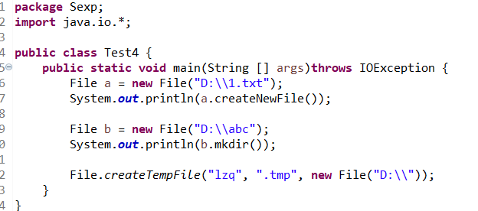
运行结果
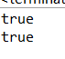

D盘情况：

5．编写一个读文件的程序，它能够读二进制文件、文本文件等。要求最少以两种读文件的方式实现，如按字符读取、按字节读取、随机读取、按行读取等方法。
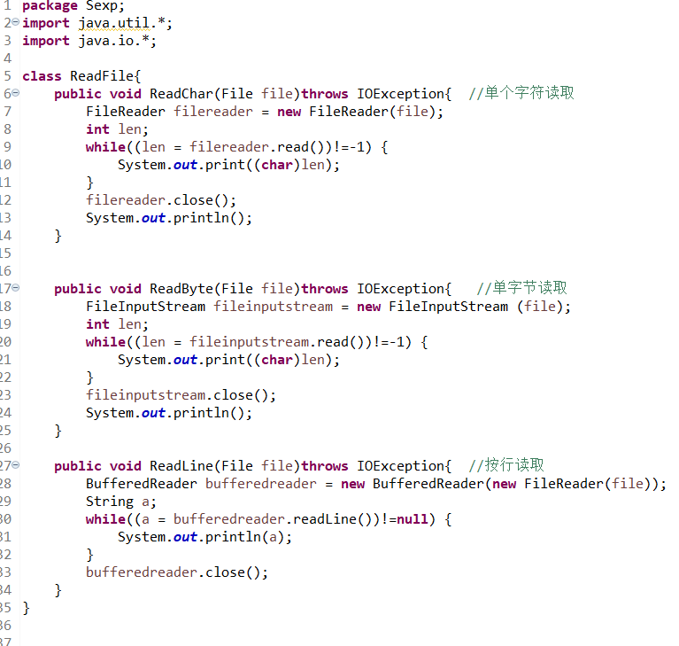
测试类
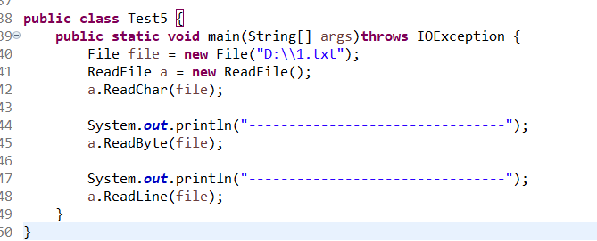
运行结果

